Муниципальное бюджетное дошкольное образовательное учреждение
детский сад «Солнышко»
города Чаплыгина Липецкой области Российской Федерации

«Дюймовочка»

(Театрализованная деятельность)

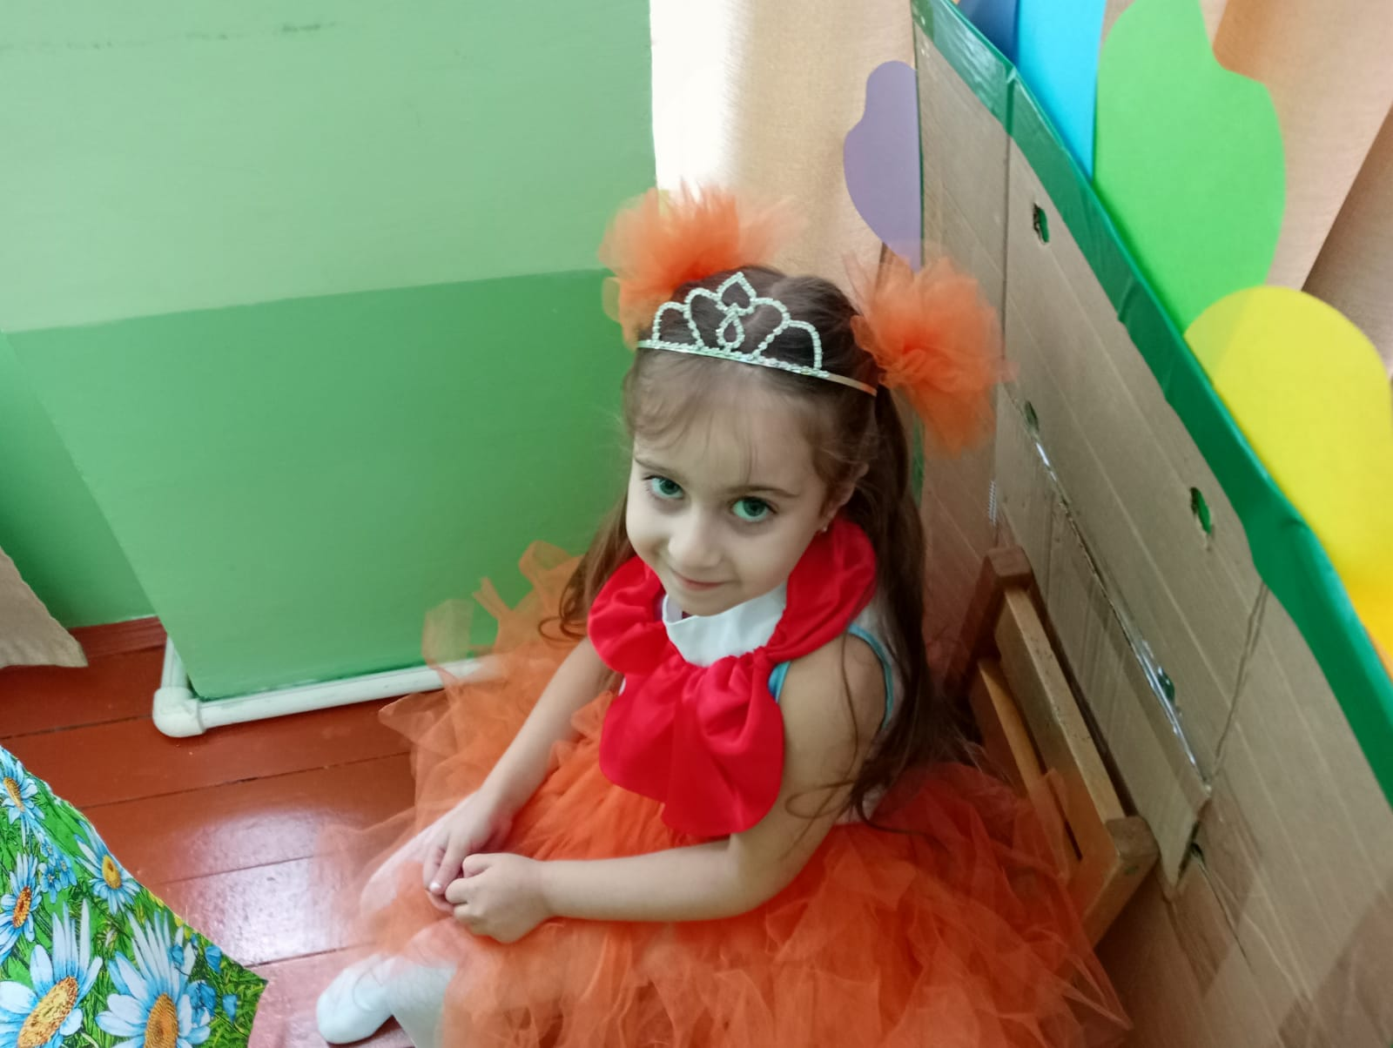

Цель: Создание эмоционально положительного настроя у детей и взрослых в процессе совместной деятельности.
Задачи:
-Учить детей выразительно исполнять музыкальные, танцевальные и стихотворные номера.
-Развивать творческие, певческие и ритмические способности, коммуникативные навыки.
-Создать у детей и родителей праздничное настроение.
-Способствовать развитию взаимосвязи родителей с ДОУ.

Ведущий: здравствуйте дорогие наши гости.сегодня мы собрались в этом зале по замечательному поводу. Дорогие наши мамы, дорогие наши бабушки, позвольте вас поздравить с вашим праздником. Пожелать вам всего самого наилучшего…здоровья, счастья, любви, и оставаться такими красивыми и молодыми еще многие многие годы. Сегодня наши дети приготовили для вас поздравление в формате сказки. Наши артисты очень волнуются, и так как они еще не совсем взрослые, мы просим вас быть снисходительными, не судите строго, но это поздравление от них от чистого детского сердца!. И так сказка называется «Дюймовочка» встречаем самых главных участников! (хлопаем)
Дети под музыку проходят и садятся на стульчики
Ведущий: Однажды в большом лесу наступила весна. Растаял снег, лес начал просыпаться от зимнего сна, и послышалась песня.
(песня Солнышко весеннее вышло из-за туч) (около стульчиков)
И на опушке леса расцвел дивный цветок. И вышла из него маленькая девочка, всего дюйм ростом.
Дюймовочка: (потянулась) ах, как долго я спала.(оглядывается)какой большой лес, а почему я тут одна? А где моя мама? А какая она, мама? (читает стих)

Обойди весь мир вокруг,
Только знай заранее:
Не найдешь теплее рук
И нежнее маминых.
Не найдешь на свете глаз
Ласковей и строже.
Мама каждому из нас
Всех людей дороже.
Сто путей, дорог вокруг
Обойди по свету:
Мама – самый лучший друг,
Лучше мамы – нету!
Девочки-подружки давайте покажем, какая наша мама!
(танец модницы)
Дюймовочка садится на стул и вздыхает :Ну где же моя мама?
(выходит лягушка)
Лягушка:Здравствуй, девочка! Что ты делаешь в большом лесу, совсем одна?
Дюймовочка: Я –Дюймовочка. Я потеряла маму.вот ищу ее, а ее нигде нет. А ты кто?
Лягушка: я-лягушка. И я тоже мама. У меня много деток-лягушат. Может ты пойдешь к нам жить? Ребятки у меня веселые, громкоголосые.
Дюймовочка: Спасибо большое. Но я хотела бы найти свою маму
Лягушка: Чем же мы можем помочь тебе?
Дюймовочка: А твои детки стихи знают? Если они их громко расскажут, может моя мама услышит и придет.
Лягушка: А ну ка детки –лягушата, кто знает стихи про маму,
идите все ко мне .
(дети рассказывают стихи)
У бабушки стоит портрет
На полке в яркой раме,
На нём девчонка пяти лет
Курносая с цветами.
Как другу лучшему, она
Смеётся мне с портрета.
И показалось вдруг, что я
Встречался с нею где-то.
Веснушки, два смешных хвоста,
Коротенькая челка.
Здесь появилась неспроста
Курносая девчонка.
И как же удивлён был я,
Когда узнал от деда,
Что это мамочка моя
Смеётся мне с портрета!
Смотрю с любовью на портрет,
На девочку с цветами:
Ну надо же, как мало лет
Когда-то было маме!
А как похожа на меня!
Теперь я это вижу
И знаю, с нынешнего дня
Девчонок не обижу.

Много мам на белом свете
Всей душой их любят дети
Только мама есть одна
Всех дороже мне она
Кто она? Отвечу я —
— Это мамочка моя!

Если был бы я девчонкой —
Я бы время не терял!
Я б на улице не прыгал,
Я б рубашки постирал,
Я бы вымыл в кухне пол,
Я бы в комнате подмёл,
Перемыл бы чашки, ложки,
Сам начистил бы картошки,
Все свои игрушки сам
Я б расставил по местам!
Отчего я не девчонка?
Я бы маме так помог!
Мама сразу бы сказала:
«Молодчина ты, сынок!»

Лягушка: А еще дорогая Дюймовочка, мои детки умеют танцевать. Ну ка лягушата выходите на танец!
(танец лягушат)
Дюймовочка: А мама не слышит…(плачет)
Мышь: Ой, кто это сырость тут разводит? Ты кто?
Дюймовочка: Я Дюймовочка. У меня мама потерялась…А ты кто?
Мышь: Я Мышь, бабушка
Дюймовочка: мама мамы?
Мышь: да
Дюймовочка: а мы сейчас для тебя песню споем
(песня про бабушку)
Мышь: Ой какие молодцы! А стихи про бабушку знаете? Ну выходите сюда ко мне

Я с бабушкой своею
Дружу давным-давно.
Она во всех затеях
Со мною заодно.
Я с ней не знаю скуки,
И все мне любо в ней,
Но бабушкины руки
Люблю всего сильней.

Не дарите бабушкам
Спицы и клубочки.
Не дарите бабушкам
Шали и платочки.
Не дарите бабушкам
Ни очки, ни палочку…
Подарите бабушкам
Обруч и скакалочку!..
Эскимо на палочке,
Шарик на верёвочке,
Фильм «Уроки каратэ»
И мелки в коробочке.
Армию солдатиков,
Чтоб играть в войну,
И в придачу телескоп
С видом на Луну!
Чтобы ваши бабушки
Подарки увидали,
Чтоб сказали бабушки:
– Как вы угадали! –
Чтоб сказали бабушки:
– Вот праздник – в самом деле!!! –
Чтобы так обрадовались,
Что помолодели.

С праздником, бабушки, мамы, сестрёнки,
Тёти, подружки и просто девчонки!
Я вам желаю всегда быть счастливыми
Сильными, добрыми, очень красивыми!
Солнышко пусть вам всегда улыбается!
Ваши мечты пусть скорее сбываются!
Ну, а себе я хочу пожелать
Радовать вас и во всём помогать.

Дюймовочка:
Из цветной бумаги
Вырежу кусочек.
Из него я сделаю
Маленький цветочек.
Мамочке подарок
Приготовлю я.
Самая красивая
Мама у меня!
Мышь: Самые красивые мамы, выходите! Принимайте подарки
(выходят мамы)
Ведущий: в честь удачного финала нашей истории мы приглашаем наших мам и бабушек присоединиться к героям нашей сказки в танце. Становитесь лицом к деткам и повторяйте за ними движения.
( танец повторялка)

Этот праздник весны – он для Вас!
Снова март и тепла пробужденье.
Этот день, каждый миг, каждый час,
Полон нежности и вдохновенья!
Он – особенный праздник любви
К необычному чуду природы —
Каждой Женщине, благослови,
Всех вас, Боже, на долгие годы!
Счастья Вам и успехов во всём!
Вечной молодости и здоровья!
Пусть сияет уютом Ваш дом
И родные Вас греют любовью.
Пусть проносятся дни и века —
Укрепляя ваш дух и сердечность,
Пусть судьба ваша будет легка,
А подарки её – бесконечны!
С праздником !дорогие женщины!

На этом наш праздник закончен. Мы благодарны за внимание

